95年國中第一次基本學力測驗-自然科
(D)1.室溫下，當一化學反應已達平衡時，則下列有關此平衡狀態的敘述何者正確？
(A)反應物完全耗盡 (B)正反應和逆反應均停止
(C)反應物和生成物濃度必相等 (D)正反應速率等於逆反應速率

(A)2.中國大陸曾為了提高水稻產量而大量撲殺麻雀，數年之後，反而使得蝗蟲大量繁殖，吃光水稻。下列何者最可能為蝗蟲大量繁殖的主要原因？
(A)蝗蟲的天敵減少 (B)蝗蟲少了麻雀的競爭
(C)環境中出現外來種的競爭 (D)麻雀死了可供蝗蟲做為食物

(B)3.下表是臺灣某地連續兩天的天氣預報內容，依據表中資料可判斷該地前後兩天的天氣變化，最可能受到下列哪一種天氣系統的影響？
 | 最高溫 | 最低溫 | 降雨機率 | 紫外線指數 | 天氣描述
第一天 | 24℃ | 20℃ | 20﹪ | 7 | 晴朗
第二天 | 18℃ | 14℃ | 70﹪ | 2 | 多雲有雨
(A)暖鋒抵達 (B)冷鋒抵達
(C)低氣壓持續籠罩 (D)高氣壓持續籠罩

(C)4.下列各圖表示物質組成的粒子，若以○及●分別表示兩種不同的原子，則何種物質是元素？
(A)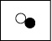 (B)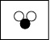 (C)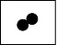 (D)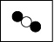

(C)5.小惠、小明、小美三個人的位置，如右圖所示。
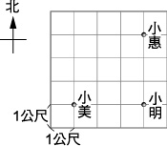
下列對小惠位置的描述，何者正確？
(A)小惠在北方4公尺處
(B)小惠在東北方4公尺處
(C)小惠在小明北方3公尺處
(D)小惠在小美東北方3公尺處

(A)6.佛教有一部經典《心經》，其內容寫到「……無眼、耳、鼻、舌、身、意；無色、聲、香、味、觸、法……」。上文中的「眼、耳、鼻、舌、身」與「色、聲、香、味、觸」之配對，與下列何種系統最有關係？
(A)神經系統 (B)呼吸系統
(C)消化系統 (D)內分泌系統

(C)7.右圖為某年9月30日到10月2日某颱風
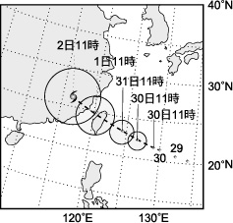
侵襲臺灣時 的移動路徑示意圖，依據圖
中資料所示，下列敘述何者 最合理？
(A)颱風是由高緯度海洋表面熱帶性低氣
壓發展形成
(B)航行於臺灣海峽的船隻，不會受到颱
風影響
(C)在1日凌晨前後是影響臺灣本島最大
的時段
(D)颱風穿越中央山脈後，勢力會逐漸增加

(C)8.室溫為25 ℃，小禹取兩個乾淨透明的保特瓶，分別裝半滿的3 ℃冰開水及70 ℃熱開水，最後將兩個瓶子以瓶蓋密封，過了幾分鐘之後，小禹最有可能見到下列何種現象發生？
(A)兩個保持瓶外下半部都有附著小水珠
(B)兩個保特瓶內外都不會附著小水珠
(C)裝冰開水的保持瓶外下半部有附著小水珠；裝熱開水的保特瓶內上半部有附著小水珠
(D)裝冰開水的保持瓶內上半部有附著小水珠；裝熱開水的保特瓶外下半部有附著小水珠

(B)9.肥皂製程中的皂化反應式可表示為：油脂＋氫氧化鈉水
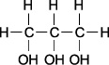
溶液→肥皂＋甘油。已知肥皂的學名為脂肪酸鈉，甘油
的結構如右圖所示。下列有關此反應及物質的敘述，何
者正確？
(A)甘油的水溶液呈鹼性
(B)肥皂的水溶液呈鹼性
(C)反應後通過濾紙過濾，可將產物分離
(D)皂化反應是酸鹼中和反應，故反應快速

(D)10.小美在一棵高大的樟樹下發現了一株植物，葉呈羽狀複葉，葉背有數百顆咖啡色的圓點，推測其為下列何種植物？
(A)地錢 (B)鳳仙花 (C)蒲公英 (D)小毛蕨
(A)11.有關臺灣四個節氣，春分、夏至、夏至和冬至的敘述，下列何者正確？
(A)春分、秋分當天正午時，陽光直射赤道
(B)夏至當天正午時，陽光直射南回歸線
(C)冬至當天正午時，陽光直射北回歸線
(D)此四個節氣當天，其晝夜皆等長
(C)12.阿明有一個磁浮玩具，其原理是利用電磁鐵產生磁
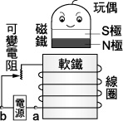
性，讓具有磁性的玩偶穩定地飄浮起來，其構造
如右圖所示，若圖中之電源的電壓固定，可變電
阻為一可以隨意改變電阻大小之裝置，則下列敘
述何者最適當？
(A)電路中的電源須是交流電源
(B)電路中的a端點須連接直流電源的負極
(C)若增加環繞軟鐵的線圈，可增加玩偶飄浮的最大高度
(D)若將可變電阻的電阻值調大，可增加玩偶飄浮的最大高度

(B)13.簡單的小分子經聚合形成巨大的分子，這類巨大的分子稱為聚合物。若一聚合物在高溫時不易熔化變形，也不能回收利用，則下列何者較符合此聚合物的結構與特性？
(A)鏈狀（或線狀）結構，為熱固性聚合物
(B)網狀結構，為熱固性聚合物
(C)鏈狀（或線狀）結構，為熱塑性聚合物
(D)網狀結構，為熱塑性聚合物

(A)14.右圖為寶貝村發生地震後，該村地層斷裂產生位移
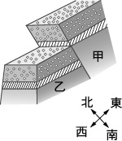
情形的示意圖。圖中甲、乙分別為斷裂後所形成之
斷塊，則下列敘述何者最正確？
(A)乙對甲作相對向下運動
(B)乙為斷層面上方的岩層
(C)此斷層是由張裂作用所造成
(D)若原先地表有一河流由西向東流，則在斷層處
易形成瀑布

(B)15.大雄進行青蛙無性生殖實驗，先取綠色蛙的卵細胞，並去除其細胞核，之後再取褐色蛙的細胞核植入綠色蛙的卵細胞中。則以此種方式產生之幼蛙的性狀為下列何者？
(A)保有綠色蛙的性狀
(B)保有褐色蛙的性狀
(C)與綠色蛙及褐色蛙性狀皆不同
(D)保有綠色蛙及褐色蛙各一半的性狀

(A)16.小敏試穿四雙底面凹凸紋路不同的鞋子，它們的底部面積（包含黑色及灰色部位）皆相同，如下圖所示。若圖中鞋底的黑色部位為小敏穿鞋子著地時，鞋子與地面接觸的部分，且她的重量均勻分布在黑色部位上，則當她穿上哪一雙鞋子時，與鞋子接觸部分的地面所受的壓力最大？
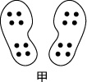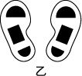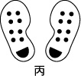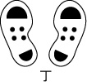
(A)甲 (B)乙 (C)丙 (D)丁

(D)17.小偉在校園裡的小動物園內觀察到3棵菊花、7隻青蛙、19隻螞蟻，下列敘述何者正確？
(A)小偉觀察到螞蟻正在搬運枯萎的菊花葉子，因此螞蟻是扮演分解者的角色
(B)因為螞蟻的個體比青蛙小，所以螞蟻的族群比青蛙小
(C)菊花、青蛙、螞蟻可組成一個生態系
(D)小偉至少觀察到3個族群

(C)18.下列在物體體積變化的過程中，何者牽涉到化學變化？
(A)將氦氣灌入氣球，使氣球膨脹變大
(B)將溫度計放入熱水中，水銀遇熱膨脹
(C)將小蘇打混合麵團，加熱膨脹成饅頭
(D)將被壓扁的乒乓球投入沸水，會恢復圓球狀

(B)19.在鏈球比賽中，小雄以逆時針方向快速
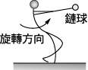
旋轉拋擲鏈球，如右圖(一)所示。若他
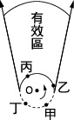
的位置在右圖(二)中之O點，則他最適
合在鏈球到達圖中甲、乙、丙、丁的哪
一個位置時放開鏈球，才能讓鏈球飛得
遠，又落在有效區域內？
(A)甲 (B)乙 (C)丙 (D)丁
圖(八)
圖(七)

(C)20.有關臺灣地質構造的敘述，下列何者正確？
(A)臺灣位於歐 亞板塊與太平洋板塊的交界帶
(B)九二一大地震是由於板塊的張裂作用所造成
(C)臺灣地區多地震、斷層與褶皺是因板塊的擠壓作用所造成
(D)臺灣位於兩大板塊的交界處，中央山脈為其主要的交界帶

(A)21.若將少量的鹽酸加入純水中，則加入前後水中氫離子度pH值的變化，下列何者正確？
(A)氫離子濃度變大、pH值變小 (B)氫離子濃度變大、pH值變大
(C)氫離子濃度變小、pH值變小 (D)氫離子濃度變小、pH值變大

(C)22.如右圖所示，取基因型為AA的草莓植株
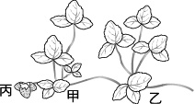
（甲），以匍匐莖產生子代（乙）；若甲與基
因型aa的植株受粉，產生草莓果實之種子
（丙），則乙和丙的基因型分別為下列何者？
(A)乙為aa，丙為aa
(B)乙為Aa，丙為Aa
(C)乙為AA，丙為Aa
(D)乙為AA，丙為AA

(A)23.力力在寬廣的空地上放風箏，此時吹東北風，他應朝哪一個方向跑，較容易使風箏飛起？
(A)東北 (B)西南 (C)東南 (D)西北

(D)24.帶負電的塑膠尺靠近原來不帶電的金屬圓
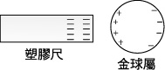
球，它們電荷的分布，如右圖所示，則下
列敘述何者正確？
(A)金屬球上的正電荷量比負電荷量多
(B)金屬球上的正電荷量比負電荷量少
(C)金屬球上正、負電荷分開的現象稱為電流的磁效應
(D)金屬球上正、負電荷分開的現象是電子移動的結果

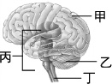
(B)25.根據右圖，有關運動員運動時其腦部組織相關之敘
述，下列何者正確？
(A)甲可使心搏加快，加速血液循環
(B)乙能維持身體平衡，使運動員不跌倒
(C)丙能減少呼吸深度，減緩氧氣的消耗
(D)丁可產生反射動作，使運動員加速奔跑

(D)26.鋅粉與氧化銅粉末在隔絕空氣的條件下混合加熱的反應如下：
加熱
Zn ＋ CuO ZnO ＋ Cu
下列有關此反應的敘述何者正確？
(A)銅被氧化，鋅被還原 (B)氧化銅被氧化，鋅被還原
(C)與氧結合的活性：鋅＜銅 (D)釋出氧的活性：氧化鋅＜氧化銅
(C)27.右圖是亞洲地區常見天氣圖中的鋒面系統示意圖。依據
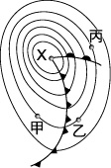
圖中所示下列教述何者正確？
(A) X是低氣壓中心，中心處氣流下降會形成晴朗好天氣
(B) X是高氣壓中心，中心處氣流上升易形成陰雨的天氣
(C)甲、乙、丙三處的氣壓值均相等
(D)甲、丙處比乙處較不可能降雨

(C)28.小瑀利用木槌分別敲擊甲、乙、丙三音又，它們在空氣中所產生的聲波波
長分別為2.4公尺、1.2公尺、0.4公尺。當時哪一個音又的音調最高？
(A)甲 (B)乙 (C)丙 (D)三者的音調一樣高

(B)29.甲、乙、丙、丁為四種原子，其原子序及原子量列於下表，下列有關此表中各原子的敘述何者正確？
原子種類 | 原子序 | 原子量
甲 | 1 | 1
乙 | 6 | 12
丙 | 8 | 16
丁 | 10 | 20
(A)甲原子核中含有1個質子和I個中子
(B)乙原子核中的質子數和中子數相等
(C) $\begin{matrix}\text{32} \\ \text{16}\end{matrix}$S為丙原子的同位素
(D)不帶電的丁原子中具有20個電子

(A)30.小呆做綠豆發芽實驗，有一天他心血來潮，將發芽
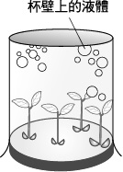
的綠豆以透明玻璃杯倒立罩著，一段時間後，杯壁
上出現一些透明液體，如右圖所示，下列有關此綠
豆實驗的敘述何者錯誤？
(A)杯壁上透明液體只會在夜晚出現
(B)杯壁上的液體可由植物的蒸散作用產生
(C)若以顯微鏡觀察葉子的下表皮可發現氣孔的存在
(D)杯壁上的液體以氯化亞鈷試紙檢測時，試紙會由藍變為粉紅色

(B)31.銅置於濃硫酸中加熱反應的化學方程式如下：
Cu ＋ H₂SO₄ CuSO₄ ＋ SO₂ ＋ H
加熱
經平衡後，係數為最簡單整數時，生成物的孫數總和為下列何者？
(A) 3 (B) 4 (C) 5 (D) 6

(D)32.下圖為北斗七星在十萬年前、現在及十萬年後，隨時間作改變的三種不同形狀示意圖。依據圖中所示甲、乙、丙三人的敘述，何者正確？
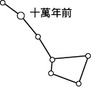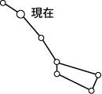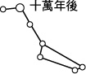
甲：北斗七星的每一顆星，都有自己的運動方向。
乙：因北斗七星的形狀會改變，可維知北斗七星是由一些不同星系中的行星所構成。
丙：北斗七星，組成的天體都離地球很遠，人們很難在短時間內用肉眼看出星座改變的形狀。
(A)乙 (B)甲、乙 (C)乙、丙 (D)甲、丙

(D)33.甲、乙、丙三條電阻線通電時的電壓V與電流I之
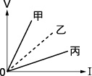
關係如右圖所示。假設這三條電阻線是由相同的材
料製成，它們長度相同，粗細不同，截面積分別為
A_{甲}、A_{乙}、 A_{丙}，且圖中的三條線皆為直線，則下
列關係何者正確？
(A) A_{甲}＞A_{乙}＞A_{丙} (B) A_{甲}＝A_{乙}＝A_{丙}
(C) A_{乙}＞A_{甲}＞A_{丙} (D) A_{丙}＞A_{乙}＞A_{甲}

(A)34.小祥用一條塑膠管綁住左手上臂，如右圖所示
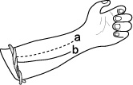
，結果發現a血管變得不明顯，而b血管浮現，
則下列敘述何者正確？
(A) a為動脈，b為靜脈
(B) a為靜脈，b為動脈
(C) a和b皆為動脈
(D) a和b皆為靜脈

(B)35.甲、乙、丙、丁分別代表四種不同的純物質，取10克甲和8克乙進行反應，其反應式為：2甲＋乙→丙＋丁。反應後乙完全用完，甲剩下1克，生成6克的丙，則此化學反應生成丁多少克？
(A) 10克 (B) 11克
(C) 13克 (D) 20克

(B)36.小正施放裝有測量溫度儀器的氣球到高空中，觀測在不同高度時溫度的變化，其結果如下表所示。若小正依據表中所測得之溫度與高度作圖，則下列何者正確？
氣球距地表高度（m） | 0 | 1000 | 2000 | 4000 | 8000
溫度 | 25.4℃ | 18.5℃ | 12.1℃ | 0℃ | －26℃
(A)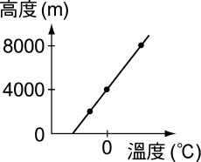(B)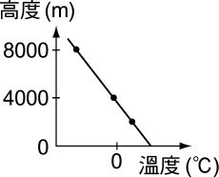(C)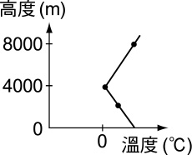(D)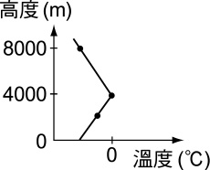

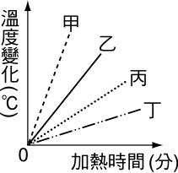
(C)37.小雯取質量皆為25g、溫度皆為25℃的鋁塊、銀塊、鐵塊及鉛塊，以同一個穩定供給熱量的熱源分別加熱，它們加熱時間與溫度變化關係之示意圖如下圖。假設熱源提供的熱量完全由物體吸收，且不同物質的比熱如下表所示，則丙最可能代表哪一物體？
1g物質溫度上升1℃所需的熱量
物質 | 熱量(cal) | 物質 | 熱量(cal)
鋁 | 0.217 | 銀 | 0.056
鐵 | 0.113 | 鉛 | 0.031
(A)鋁塊 (B)銀塊 (C)鐵塊 (D)鉛塊

(D)38.右圖為實驗裝置之示意圖，某鹽類溶於水後解離為
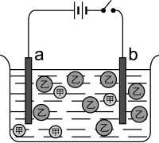
4個甲粒子與8個乙粒子，其中甲和乙均為帶電的
粒子。若已知乙為C1－，則下列有關此杯水溶液的
敘述何者正確？
(A)甲可能為Na＋
(B)未通電時，甲和乙均分散水中且靜止不動
(C)水溶液中，負電荷的總電量多於正電荷的總電量
(D)通電後，甲粒子會向b電極移動、乙粒子會向a電極移動

(A)39.小靜用顯微鏡觀察以亞甲藍液染色後的口腔皮膜細胞，下列關於此實驗的敘述何者正確？
(A)需使用複式顯微鏡進行觀察
(B)被染色的部位主要為細胞膜
(C)其構造與植物表皮細胞相同
(D)可觀察到呈半月形的保衛細胞

(A)40.天平的兩側以輕繩懸吊著重量分別為X公斤重的兩
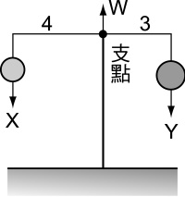
物體，且平衡靜止不動，已知左右兩側臂長的長度
比為4：3，如右圖所示。假設天平的兩臂重量及支
點接觸面的摩擦力皆很小可以忽略，支點支撐天平
兩臂的力量為W公斤重，則下列關係式何者正確？
(A) 4X＝3Y (B) X ＋ Y＝7W
(C) 4X ＋ 3Y＝W (D) 3X ＋ 4Y＝W

(B)41.下表為動物園鱷魚池區中鱷魚名稱的對照表，判斷下列關於池中鱷魚的敘述何者正確？
俗 名 | 學 名
揚子鱷 | Alligator sinensis
非洲鱷 | Crocodilus uiloticus
長吻鱷 | Garialis gangeticus
密河短吻鱷 | Alligator mississippiensis
(A)揚子鱷與長吻鱷同種但不同屬
(B)非洲鱷與長吻鱷不同屬也不同種
(C)非洲鱷與密河短吻鱷為同屬但不同種
(D)揚子鱷與密河短吻鱷為同種但不同屬

(C)42.郭老師在講解化學式時，以元素得失電子的觀念來說明，他利用凹角與凸角的模型作為教具，如下圖所示。甲模型表示失去一個電子的鈉離子和得到一個電子的氯離子之組合，乙模型表示失去兩個電子的鎂離子和得到一個電子的氯離子之組合，則丙模型最可能表示下列哪一種化學式？
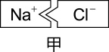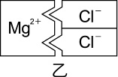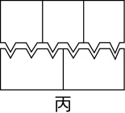
(A) CO₂ (B) Mg₃N₂ (C) Al₂O₃ (D) CaCO₃

(B)43.將甲物體放入液體中，如右圖所示。若甲的質量為80g，
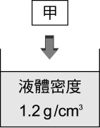
體積為100 cm³，則甲在液面下的體積占本身體積的幾分
之幾？
(A) 3／4 (B) 2／3
(C) 3／5 (D) 1／2

(B)44.右圖為某處地層剖面示意圖。圖中
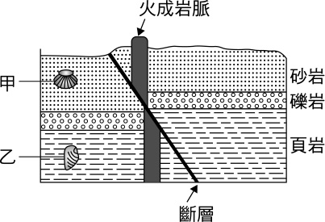
- 乙為不同地層中之化石，則下
- 列推論何者正確？
(A)砂岩形成比頁岩早
(B)乙化石形成在斷層發生之前
(C)斷層發生在火成岩脈入侵之前
(D)若甲是中生代的化石，則乙一定
是古生代的化石

(D)45.已知蔗糖的分子量為342，則1公斤的蔗糖所含的分子數，其計算式何者正確？
(A)（1÷342）× 6 × 10²³ (B)（342÷1）× 6 × 10²³
(C)（342÷1000）× 6 × 10²³ (D)（1000÷342）× 6 × 10²³

(D)46.小真為外婆慶生時，吃了一碗豬腳麵線。右圖
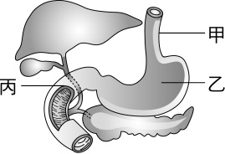
為消化系統示意圖。則下列關於食物消化過程
的敘述何者正確？
(A)若食物不乾淨，會使得甲處水分吸收減少，
導致拉肚子
(B)麵線到達乙處，才開始消化分解
(C)食物中的脂肪主要在乙處進行消化吸收
(D)豬腳的養分到達丙處才被消化為小分子後加以吸收

(A)47.下列哪一種作用或現象發生時，會增加大氣中的溫室氣體？
(A)燃燒化石燃料所產生之氣體
(B)海洋中碳酸鹽類的沉積作用
(C)植物行光合作用產生之氣體
(D)水蒸氣凝結為雨滴降落地面

(C)48.小亞遇到窮追狂吠的野狗時，感到害怕，轉身逃跑。下列關於她生理變化的敘述何者正確？
(A)聽見狗吠就逃跑，屬於反射動作，傳導路徑不經大腦
(B)腎上腺素大量分泌，使血壓下降，心跳次數增加
(C)血糖濃度上升，使組織獲得足夠的養分
(D)大腦調節使心跳頻率及呼吸頻率上升

(C)49.小民到遊樂園搭乘摩天輪時，摩天輪上的吊籃
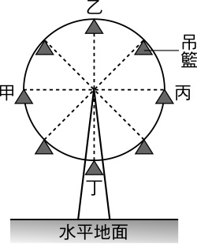
緩慢地以等速率作圓周運動，如右圖所示。若
在搭乘摩天輪的過程中，甲及丙在同一水平高
度上，乙為最高點，丁為最低點，則下列敘述
何者最適當？
(A)他在丁位置時所具有的位能最大
(B)他在任何一個位置上，速度都相同
(C)他在甲及丙兩位置上，具有相同的動能
(D)他在任何一個位置上，位能與動能的總和都
相同

(D)50.右圖為日、地、月三者相對位置示
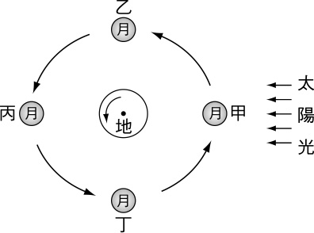
意圖。依據圖中所示，下列敘述何
者正確？
(A)七夕情人節（農曆七月初七）
時，月球應在丁位置
(B)中秋節（農曆八月十五）賞月
時，月球應在甲位置
(C)某日發生日食，此時月球應在
丙位置
(D)月球在丙位置引起的滿潮水位較在乙位置高

(D)51.光線自空氣中進入圓球狀水滴，再從水滴
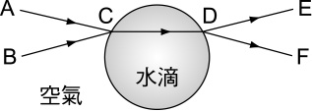
內到空氣中，其可能的行進路徑如右圖
所示。假設圖中所標示光線可能的行進
路徑位於某一個平面上，且此平面通過
圓球狀水滴的球心，則下列何者最可能
為光的行進路徑？
(A) A→C→D→E (B) A→C→D→F
(C) B→C→D→E (D) B→C→D→F

請在閱讀下列敘述後，回答52～53題
花生的果實生長在土裡，所以又叫土豆或地果。花生的根有球狀的根瘤，其內有固氮細菌，細菌可吸收花生的養分，也可以直接吸收空氣中的氮，幫助花生能順利合成蛋白質。花生是自花受粉的作物，和一般植物一樣，地上開花。當雌蕊受粉後，在雌蕊的子房和花托之間，會長出子房柄，具向地性，深入土中吸收土壤的養分，逐漸發育為肥大的莢果，再加上葉子行光合作用，製造的養分經維管束不斷地送至種子，所以花生是豆類中營養成分很高的食物。
(D)52.花生的根與其根中固氦細菌彼此間的關係，為下列何者？
(A)競爭 (B)寄生 (C)附生 (D)共生

(B)53.我們常吃的花生，通常果莢內有數粒花生仁，其原因為下列何者？
(A)一朵花內有許多子房 (B)一個子房內有許多胚珠
(C)一個胚珠內有許多卵細胞 (D)一粒花粉內有很多精細胞

請在閱讀下列敘述後，回答54～55題
小傑想瞭解景響反應速率快慢的因素，進行以下的實驗：1、在甲、乙、丙和丁四支試管內裝入相同重量的大理石，其實驗裝置如右圖所示。2、在四支試管中分別加入10.0 mL不同濃度的鹽酸水溶液，觀察反應時產生氣泡的情形。實驗詳細的資料如下表所示：
 | 10.0 mL的鹽酸水溶液濃度 | 大理石大小與形狀
甲試管 | 0.5M | 2克的大理石塊
乙試管 | 2.0M | 2克的大理石塊
丙試管 | 2.0M | 2克的大理石粉末
丁試管 | 2.5M | 2克的大理石粉末
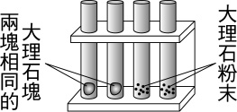
(A)54.比較甲、乙、丙和丁四支試管中氣泡產生速率的大小，其關係為下列何者？
(A)甲＜乙＜丙＜丁 (B)甲＜乙＝丙＝丁
(C)甲＝乙＜丙＜丁 (D)甲＝乙＝丙＝丁

(A)55.小傑想了解濃度大小對反應速率的影響，可觀察下列哪兩支試管產生氣泡的速率？
(A)甲和乙 (B)甲和丙 (C)乙和丙 (D)乙和丁

請在閱讀下列敘述後，回答56～58題
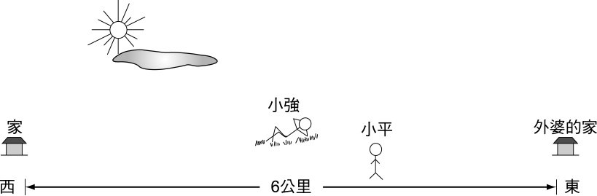
哥哥小強與弟弟小平比賽看誰能先從外婆家回到他們自己的家。從外婆家回到他們家有一條直線道路，其長度為6公里（km），如上圖所示。他們在中午十二點整出發，一開始小平的速度大小為每小時1.2公里，小強的速度大小為每小時1.5公里，經過2小時，小強認為已經領先小平了，就停下來在路旁的草地上睡午覺。過了不久，小平趕到了小強睡覺的地方，他見小強在睡覺，便加快速度往家的方向前進，此時速度的大小為每小時1.5公里，下午四點半就回到家。小強醒來時已是下午三點半，於是他加快速度朝著家的方向前進，此時他的速度大小為每小時2公里，回到家時，見到小平已經在家休息。

(B)56.在小平與小強分別回家的過程中，小平與小強的平均速度大小最可能為下列何者？
(A)小平約為0.33 m/s，小強約為0.42 m/s
(B)小平約為0.37 m/s，小強約為0.33 m/s
(C)小平約為0.42 m/s，小強約為0.56 m/s
(D)小平約為0.42 m/s，小強約為0.33 m/s

(C)57.假設小強縮短睡午覺的時間，在他醒來後，其速度大小為每小時2公里，那麼小強得在幾點幾分醒來，繼續往家的方向前進才能跟小平同時抵達？
(A)下午2：30 (B)下午2：45 (C)下午3：00 (D)下午3：15

(B)58.承上題，若小平跟小強同時回到家，且運動的方向向東為正，向西為負，則下列哪一個位置與時間的關係圖（x-t圖）最適合用來描述他們回家的過程？
(A)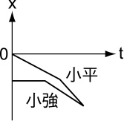(B)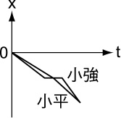(C)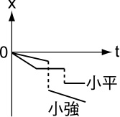(D)